1.【单选题】 (1 分)

基尔霍夫定律是电路中电压和电流所遵循的基本规律，是分析电路的基础，由基尔霍夫于 1945 年提出。基尔霍夫是哪国的物理学家？（ ）。

A.

英国

B.

美国

C.

苏联

D.

德国

2.【单选题】 (1 分)

某同学通过该实验对某金属棒样品测量获得了如下数值：金属棒长度l =（43.0±0.1） cm；金属棒直径D =（4.903±0.005） mm；金属棒电阻R =（3.885±0.006）×10-4 Ω，通过计算可以判断该金属为（ ）。

A.

铝

B.

铁

C.

钨

D.

铜

3.【单选题】 (1 分)

直流双臂电桥可以用来精确测量低阻，该实验测量方法属于。（ ）。

A.

替代法

B.

比较法

C.

四端法

D.

补偿法

4.【单选题】 (1 分)

直流双臂电桥测得的是（ ）。

A.

跨桥电阻的阻值

B.

标准小电阻和待测小电阻相邻电压接头之间电阻的阻值

C.

待测电阻两个电流接头之间的阻值

D.

待测电阻两个电压接头之间的阻值

5.【单选题】 (1 分)

直流双臂电桥又称为（ ）。

A.

凯尔文电桥

B.

惠斯登电桥

C.

麦克斯韦电桥

D.

海氏电桥

6.【单选题】 (1 分)

本实验要求计算金属样品的电阻率并估算其不确定度，估算电阻率的不确定度应该采用下面哪个表达式 (公式中的 u 代表不确定度，ρ 代表电阻率，D 代表直径，l 代表长度)（ ）。

A.



B.



C.



D.



7.【单选题】 (1 分)

某同学通过该实验对某金属棒样品测量获得了如下数值：金属棒长度l =（43.0±0.1） cm；金属棒直径D =（4.903±0.005） mm；金属棒电阻R =（3.885±0.006）×10-4 Ω，通过计算可以得到该金属的电阻率约为（ ）。

A.

（2.79±0.05）×10-8 Ω m

B.

（2.79±0.05）×10-7 Ω m

C.

（1.705±0.006）×10-8 Ω m

D.

（1.7±0.4）×10-8 Ω m

8.【多选题】 (2 分)

直流双臂电桥可以用来精确测量小阻值电阻，待测的小阻值电阻通常做成四端结构，这样做可以（ ）。

A

忽略待测小电阻所在桥臂中的接线电阻对小电阻的影响

B

忽略跨桥电阻对小电阻的影响

C

忽略待测小电阻所在桥臂中的接触电阻对小电阻的影响

D

忽略检流计内阻对小电阻的影响

9.【多选题】 (2 分)

本实验所要测量的样品为直径约 5 mm 的金属棒，为了精确测量其直径的大小，可以（ ）。

A

用螺旋测微器测量

B

用米尺测量

C

只测量一次

D

沿金属棒取不同位置不同取向做多次测量，计算平均值

10.【多选题】 (2 分)

如图为双臂电桥实验电路图，电路中的电阻R的作用主要是（ ）。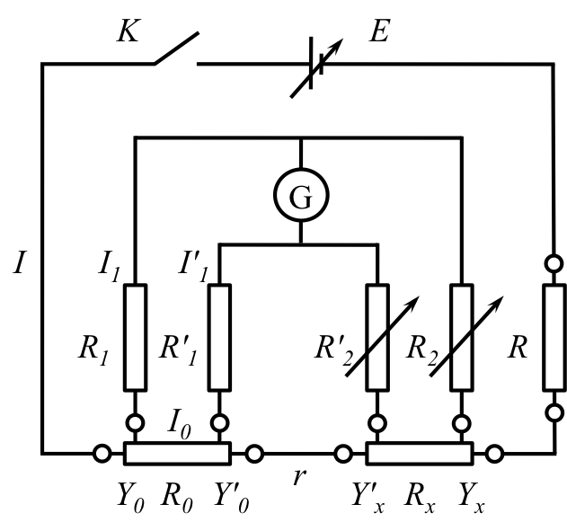

A

保护检流计，避免检流计超量程

B

保护电路元件免受损坏

C

限制电路中的电流，避免电流过大

D

限制电路中的电流，避免电流太小

11.【多选题】 (2 分)

下面有关该实验操作的说法正确的是（ ）。

A

直流数字微电流计在使用之前需要调零校准

B

接电路时，要确保将限流电阻接好，电源电压开始应调得最低，以保证电流计和电源的安全

C

接通电源时间应尽量短，以免电阻发热影响测量结果

D

实验过程中应确保电路开关一直处于闭合状态